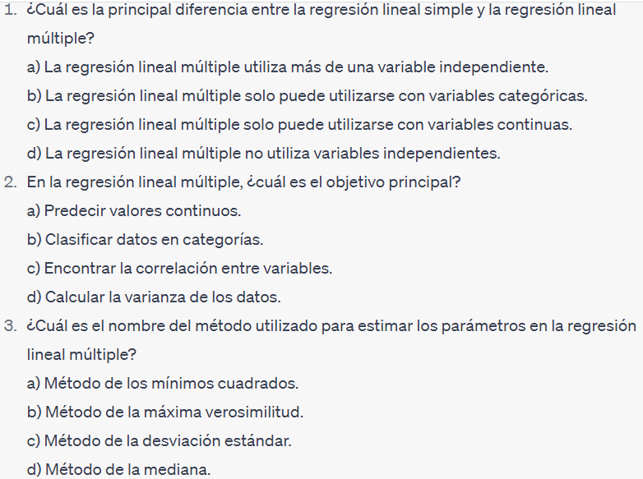

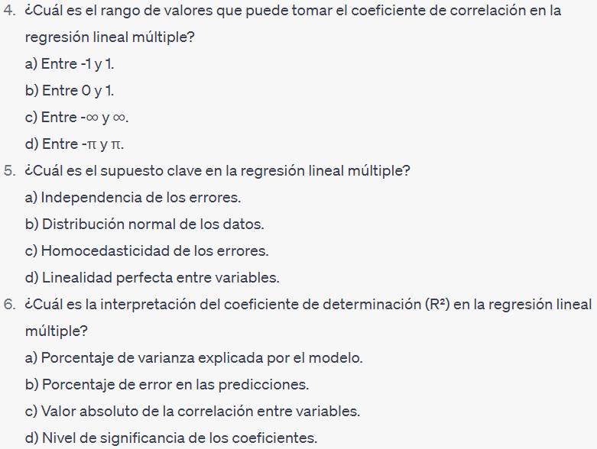

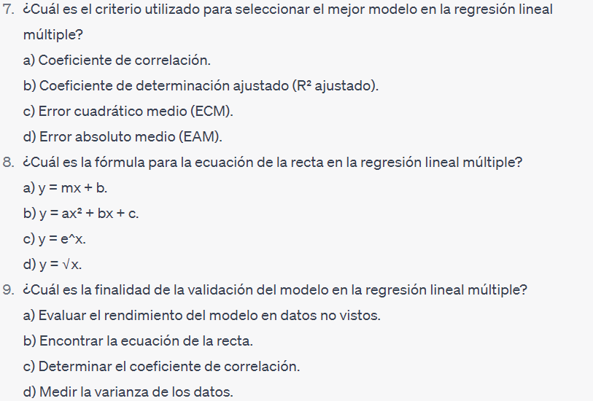

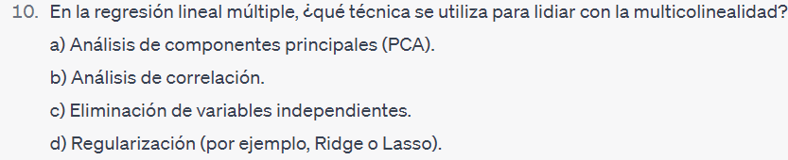

1.- A

2.- C

3.- A

4.- A

5.- B

6.- A

7.- B

8.- A

9.- A

10.- A